**《详细设计说明书》**

**视频中移动车辆的定位和车牌提取系统的设计与实现**

**指导教师：华保健**

**目 录**

1 引言 3

1.1 目的 3

1.2 背景 3

1.3 参考资料 3

2 运动车辆的定位及车牌定位的实现 5

2.1 高斯背景建模的实现 5

2.2 运动车辆的提取 6

2.3 使用顶帽变换处理静态车辆图像 7

2.1.1 膨胀 8

2.1.2 腐蚀 8

2.4使用能量滤波处理顶帽变换后的图像 9

# 引言

在现阶段的交通执法领域中，交警在记录交通车辆信息，判定车辆是否违章的工作中，投入了大量的人力物力。利用视频技术检测和定位汽车牌照是从技术上实现智能交通管理的重要途径，可以有效防控交通违章和交通事故。随着交通的发展，我们对智能化交通的需求，正变得越来越强烈。为节约成本，我们需要通过交通监控系统提供适时地的车辆图片，对获得的图像进行分析，获得车辆的牌照信息，进行智能化的判定，来完成对交通车辆的实时管理。

## 目的

使用Opencv等开源库，配合Qt，实现从视频中提取运动的车辆，以及，对得到的车辆进行车牌的定位等工作。

## 背景

随着计算机技术的飞速发展，人们对智能化系统的需求越来越强烈，在交通领域中，人们希望能够实现通过计算机的运算，能够监测交通情况，能够实时的对路况进行监测，也同时对违章情况进行判别，以此来提高效率，解放人力。由于在实际的运用中，面临着路况复杂、天气多变以及拍摄情况不一等诸多的复杂环境，因此，要使得智能化交通系统高效、高准确率的运行，存在较大的难度。

目前，随着数字图像算法的发展，对车牌定位的方法，主要是使用现有的图像分割算法与先验知识相结合。但是，由于车辆牌照的情况差别很大，也面临着诸多困难。

因此，在研究的过程中，要对各种车牌的共性与异性进行综合考虑，国内有很多学者在车牌识别系统方面提出了新的算法。比如通过边缘检测(Robert),得到的图像，使用大津法得到二值图像的阈值，进行二值化；对二值化后的图像投影来确定车牌的位置，提取出车牌。再比如可以通过边缘检测和数学形态学方法得到车牌的粗略区域，进而利用颜色的先验知识去除不符合条件的区域，得到较为精确的车牌图。

车辆以及车牌的定位研究与应用具有十分广泛的应用前景，能够十分明显的提高交警的效率，也可以十分有效的防控交通违章和交通事故。对于推动交通乃至社会的发展，具有十分重要的意义。

## 参考资料

*参考资料：*

[1]Rafael C. Gonzalez, Richard E. Woods. 数字图像处理 [M], 第二版. 北京: 电子工业出版社, 2007:1-2

[2]Gary, Bradski, Adrian, Kaehler, 著, (于仕琪, 刘瑞祯, 译). 学习 OpenCV(中文版)[M]. 北京:清华大学出版社, 2009. 106-126.

[3] KOSCHAN A, ABIDI M A, 章毓晋. 彩色数字图像处理[M]. 2010 年2 月第一版. 北京清华大学学研大厦A 座: 淸华大学出版社, 2010.

[4] 陈磊. 计算机视觉类库OpenCV在VC中的应用[J]. 微计算机信息, 2007, 23(4):169-171.

[5] 黎松, 平西建, 丁益洪. 开放源代码的计算机视觉类库OpenCV的应用[J ] . 计算机应用与软件, 2005, 22 (8) :134-136.

[6] 黄进,金炜东,秦娜.基于三维高斯混合码本模型的运动目标检测算 法[J].西南交通大学学报,2012,47(4): 662-667.

[7] ANAGNOSTOPOULOS C, ANAGNOSTOPOULOS I, PSOROULAS I, et al. License plate recognition from still images and video sequences: a survey[J].IEEE Transactions on Intelligent Transportation Systems,2008,9(3): 377-391.

[8] 朱士虎.形态学高帽变换与低帽变换功能扩展及应用[J].Computer Engineering and Applications.2011,47(34) 190-218.

[9]陈国建, 杨国祥, 唐清荣. Visual C++ 范例开发大全[M]. 北京:清华大学出版社, 2010. 163-179.

[10]张浩鹏, 王宗义.基于灰度方差和边缘密度的车牌定位算法[J].仪器仪表学报,2011 32(5):1095-1112.

[11]姜文涛.基于曲量场空间的车牌定位与识别[J].电子学报,2011.39(11):2554-2560.

[12]依玉峰, 高立群.自适应随机游走图像分割算法[J].东北大学学报:自然科学版,2011,32(8):1092-1097.

[13] YIN Gang, JIA Zhenhong, QIN Xizhong. License plate location and recognition algorithm based on digital image processing[J].新疆大学学报:自然科学版,2010,27(3): 258-263.

[14] 张晖, 董育宁. 基于视频的车辆检测算法综述[J].南京邮电大学学报:自然科学版, 2007,27(3): 88-94.

[15] VIOLA P, JONES M J. Robust real-time face detection[J]. International journal of computer vision,2004, 57(2):137–154.

[16] 赵锋, 赵荣椿. 纹理分割及特征提取方法综述[J]. 中国体视学与图像分析, 1998, 3(4):238–245.

[17] 魏志强, 黄磊, 纪筱鹏. 基于点特征的序列图像匹配方法研究[J]. 中国图象图形学报,

2009(3):525–530.

[18] 吕文强. 基于Adaboost 和SVM 的车牌识别方法研究[D]. 江苏南京: 南京理工大学, 2013.

[19]陈天华. 数字图像处理[M]. 第一版. 北京: 清华大学出版社, 2007.

[20]赵锋, 赵荣椿. 纹理分割及特征提取方法综述[J]. 中国体视学与图像分析, 1998, 3(4):238–245.

[21] 许新征, 丁世飞, 史忠植, et al. 图像分割的新理论和新方法[J]. 电子学报, 2010, 38(2):76–82.

# 运动车辆的定位及车牌定位的实现

## 高斯背景建模的实现

单分布的高斯背景模型认为，对于背景图像，他的像素值满足一定的高斯背景，背景中，每个像素点包含均值和方差两个参数。由于背景信息是不断变化的，因此，每个像素点的属性，也处在不断的变化之中。

高斯混合模型，能够将有规律变化的背景分离出来，可以实时的更新背景，因此，在寻找运动中的车辆，又十分重要的作用。

在OpenCV中，提供了建立高斯背景建模的函数。首先需要初始化参数params。然后，在此参数的基础上，对传来的第一帧图像，建立高斯混合模型，关键代码如下：

CvGaussBGModel* bg_model=NULL;

bg_model =(CvGaussBGModel*)cvCreateGaussianBGModel(pFrame,params);

对于陆续传来的视频中的图像，要实时的更新高斯混合模型，关键代码如下：

bg_model =(CvGaussBGModel*)cvCreateGaussianBGModel(pFrame,params);

这样，我们就可以建立好高斯混合模型，并且，能够随着视频的传输，适时地更新背景。其效果如图3.1所示。

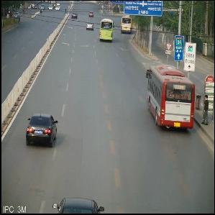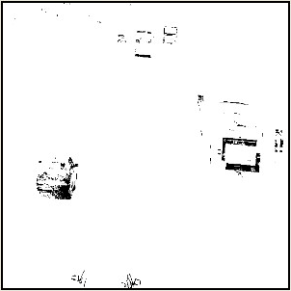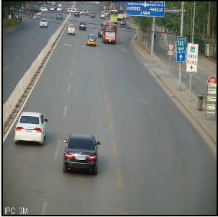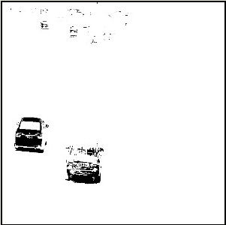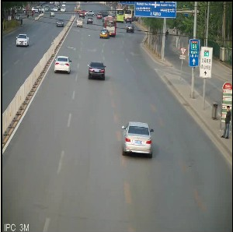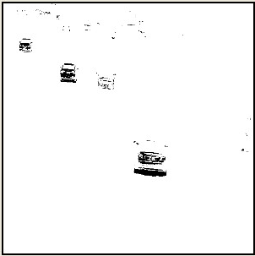

1. 视频中读取的图像 (b) 视频前景图

图2.1 高斯背景建模效果

## 2.2 运动车辆的提取

从图2.1可以看出，在视频的前景图中，我们只需要找到像素0的像素点集中的区域，就可以判定为该区域为车辆的区域。

由于背景建模在图像中各个位置的效果有一定的差异，同时由于计算亮较大，为了避免影响视频的流畅播放，增加寻找运动车辆的准确率和效率，我们在图像中固定的部分寻找运动车辆。如图2.2所示，其固定区域为视频原图的横线区域，只需要在相应的前景图的该区域内寻找像素值为0的像素点的聚集区域，就是我们寻找的运动车辆。这样就完成了对视频中运动车辆的定位。其定位效果如图2.3所示。

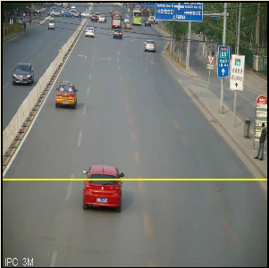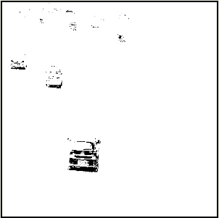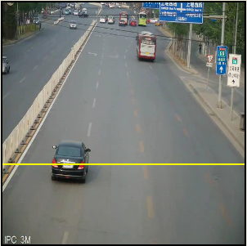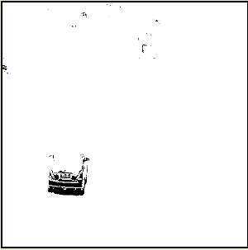

图2.2 判定视频中运动车辆的标记区域

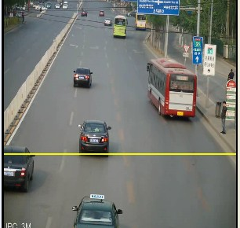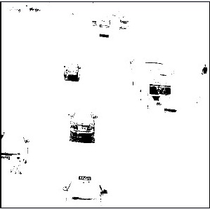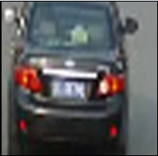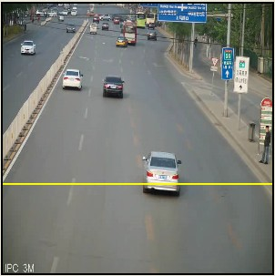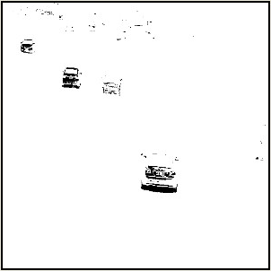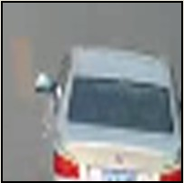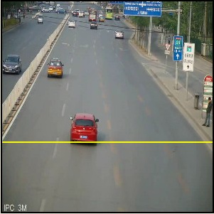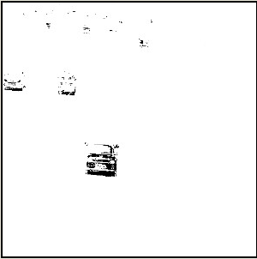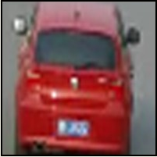

(a) 视频原图 （b）前景图 （c）提取到的运动车辆

图2.3 判定视频中运动车辆的标记区域

## 2.3 使用顶帽变换处理静态车辆图像

当成功的从视频中定位到运动的车辆，并且得到该车辆的图像之后，下一步，就要从静态的图像中准确的定位处车牌。

由于背景以及车辆的颜色信息较为复杂，因此，首先我们需要对静态车辆图像的背景进行处理。使用的基本方法是顶帽变换，顶帽变换内部主要使用了形态学的基本方法，膨胀和腐蚀。首先介绍一下，在图像中，膨胀与腐蚀的基本原理，以及其作用。

### 膨胀

膨胀是形态学的基本方法，在数字图像处理中有着广泛的应用。膨胀的数学表现形式如式2.1所示。

 (公式2.1)

公式2.1中，A代表当前图像，B代表结构元素，在某一点像素值，与结构元素的交集不为空，则判定该像素点为膨胀以后的像素点。如图3.4所示。

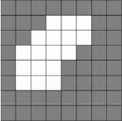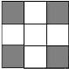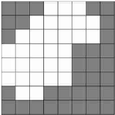

1. 原图像 (b)结构图像 (c)膨胀运算后的图像

图3.4 膨胀效果图

### 腐蚀

腐蚀是与膨胀对立的一种形态学操作，其数学的表达形式如式2.2所示。

 (公式2.2)

公式2.2中，A代表当前图像，B代表结构元素，其意义是用结构元素B遍历图像A，所有的B中包含于A中像素点的集合，就是腐蚀后的图像。如图2.4所示。

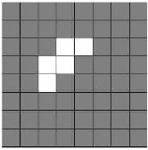

1. 原图像 (b)结构图像 (c)腐蚀运算后的图像

图2.4 腐蚀效果图

**2.2.3顶帽变换的原理及应用**

首先对图像进行开运算[11]，即现对图像进行腐蚀，在对图像进行膨胀。开运算能够使图像的轮廓变得平滑，能够消除小的突出。因此，只要使用原图像与开运算完后的图像相减所得到的图像，就是高帽变换后的图像。其数学表达为入式2.3。

 (公式2.3)

公式2.3中A为原图，B为结构元素，为开运算，最后得到顶帽变换后的图像T。顶帽变换的效果如图2.4所示。

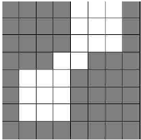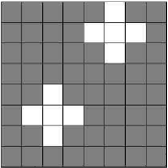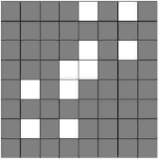

1. 原图像 (b)结构图像 (c)开运算后的图像 (d)顶帽变换后的图像

图2.4 顶帽变换效果图

对静态的车辆图片使用顶帽变换效果如图2.5所示，在该图中可以看到，在车牌的区域，显示的像素值为255的像素点较为集中，因此，下一步需要使用能量滤波的方法将该区域寻找出来[12]。

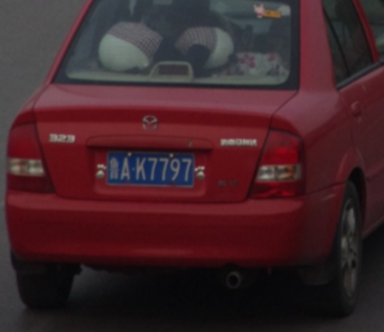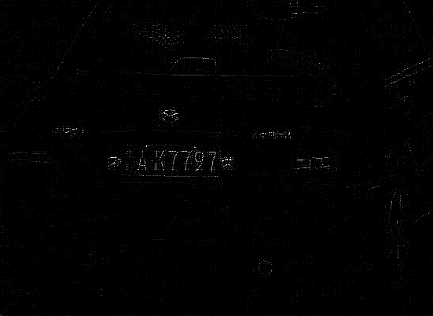

(a) 从视频中提取的车辆图片 (b) Top-Hat变换后的车辆图片

图2.5 对静态车牌使用高帽变换前后对比

## 2.4使用能量滤波处理顶帽变换后的图像

对静态的车辆图像使用顶帽变换得到的二值图像，能够较为清楚地发现，在车牌区域，颜色变化集中。因此，需要将能颜色变化明显的区域找到，就定义该区域为车牌区域。

在进行过顶帽变换的图像中，我们定义(*i*,*j*)处的像素点的能量*E*如公式2.4所示。

 (公式3.4)

其中，*E* (*i*,*j*) 表示(*i*,*j*)点的能量值，*V*(*i*,*j*)表示(*i*,*j*)点的像素值，这样，使用上述能量运算，并且统计能量相对较大且集中的区域，就能够得到车牌的区域。

为了提高运算效率，我们可以首先将图像分成若干等分，统计每一份能量的和，这样，就可以提取出能量较大的若干份。本文中，将图片分成了8×8块，统计每一块的能量值，若能量值大于规定的阈值，定义该部分就是车牌区域，否则，不是车牌区域，如公式3.5所示。

 (公式3.5)

其中，*Th* 代表阈值；*c*(*i*)代表横向的第*i*(*i*≤8)块；*r*(*j*)代表纵向*j*(*j*≤8)块； *B*(*c*(*i*),*r*(*j*))代表第(*c*(*i*),*r*(*j*))块是否是车牌的区域。

从上式可以看出存在两点不足，如下所示。

1. 阈值的选取，对车牌定位的准确度起到了至关重要的作用。
2. 得到的符合规定的车牌能量块，不一定满足是真正的车牌区域。

为了解决问题（1），在系统中使用自适应阈值的方法[16]。首先，阈值设为极大值。当为寻找到满足要求的车牌区域时，阈值自动减小，重新迭代寻找，直到寻找到合适的车牌区域。

为了解决问题（2），系统规定，在寻找完成后，检查找到的车牌区域的连通域中，是否存在满足车牌长度的先验知识。若不满足，则阈值减小，再次寻找。

因此，其算法的步骤如下[17]：

1) 定义阈值*T*的取值范围*Tmin≤T≤Tmax*,且定义图像中车牌最小长度L，初始阈值*T=Tmax*；

2) 由公式2.5得到*B，*判断得到的车牌连通域的长度是否大于L；若是，执行步骤3)；若否，执行步骤4)；

3)判断该区域的颜色是否符合标准车牌的颜色；若是，则将该车牌区域输出，算法结束；若否，将*B*(*c*(*i*)*,r*(*j*))赋值0；

4) 减小阈值，若*T≥Tmi*则执行步骤2)，若否，直接输出不能识别，算法结束。

通过该算法，我们就可以将车牌的区域寻找出来，在输出的过程中，由于划分的块不一定能够好的满足要求，因此，可以适当的扩大找到的车牌区域。其系统运行的效果如图2.6所示。

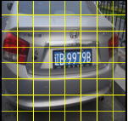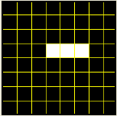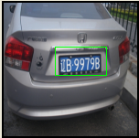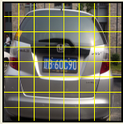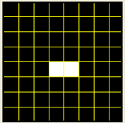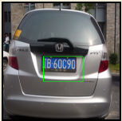

(a)原图片及分块情况 (b) Top-Ha变换后寻找车牌区 （c）寻找到的车牌

图2.5 静态图像中车辆的定位效果